«Экспресс-методика»
по изучению социально-психологического климата в трудовом коллективе

О. С. Михалюка и А. Ю. Шалыто.
Опыт показывает, что проводимые исследования психологического климата, как правило, преследуют две цели: 1) подтверждение гипотезы о взаимосвязи между особенностями психологического климата в группах и закономерностями протекания в них ряда процессов, т. е. предположения о том, что производственные, социальные или социально-психологические процессы по-разному протекают в коллективах с различным психологическим климатом; 2) выработку конкретных рекомендаций по оптимизации психологического климата в коллективе.
Если для решения второй группы задач необходимо создание в каждом случае специальной методики, то в первом случае, как показывает практика, возникает потребность делать периодические «срезы» с целью диагностики состояния психологического климата в коллективе, прослеживать действенность тех или иных мероприятий и их влияние на психологический климат и т. д. Такие измерения могут быть полезны, например, при изучении адаптации новых работников, отношения к труду, динамики текучести кадров, эффективности руководства, продуктивности деятельности.
Психологический климат первичного трудового коллектива понимается авторами как социально обусловленная, относительно устойчивая система отношений членов коллектива к коллективу как целому. Методика позволяет выявить эмоциональный, поведенческий и когнитивный компоненты отношений в коллективе. В качестве существенного признака эмоционального компонента рассматривается критерий привлекательности - на уровне понятий «нравится — не нравится», «приятный — не приятный». При конструировании вопросов, направленных на измерение поведенческого компонента, выдерживался критерий «желание — нежелание работать в данном коллективе», «желание — нежелание общаться с членами коллектива в сфере досуга». Основным критерием когнического компонента избрана переменная «знание — незнание особенностей членов коллектива».
Тестовый материал
Инструкция: «Просим Вас принять участие в исследовании, целью которого является совершенствование психологического климата в Вашем коллективе».
Для ответа на предлагаемые вопросы необходимо:
1. Внимательно прочитать варианты ответа;
2. Выбрать один из них, наиболее соответствующий Вашему мнению;
3. Поставить знак «+» в пустой клетке против выбранного Вами ответа.
1) Отметьте, пожалуйста, с каким из приведенных ниже утверждений Вы больше всего согласны?
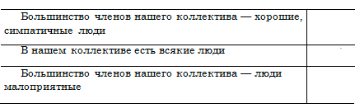
2) Считаете ли Вы, что было бы хорошо, если бы члены Вашего коллектива жили близко друг от друга?
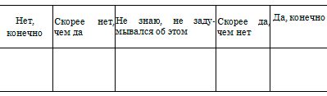
3) Как Вам кажется, могли бы вы дать достаточно полную характеристику:
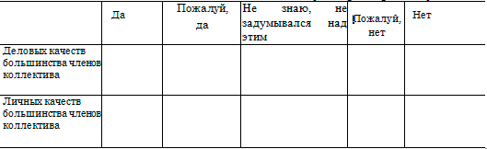
4) Обратите внимание на приведенную ниже шкалу. Цифра 1 характеризует коллектив, который Вам очень нравится, а цифра 9 — коллектив, который Вам очень не нравится. В какую клетку вы поместите Ваш коллектив?
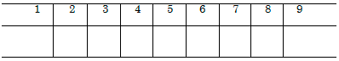
5) Если бы у Вас возникла возможность провести отпуск вместе с членами Вашего коллектива, то как бы Вы к этому отнеслись?
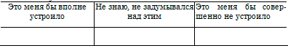
6) Могли бы Вы с достаточной уверенностью сказать о большинстве членов Вашего коллектива, с кем они охотно общаются по деловым вопросам:
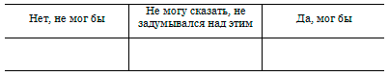
7) Какая атмосфера обычно преобладает в Вашем коллективе? На приведенной ниже шкале цифра 1 соответствует нездоровой, нетоварищеской атмосфере, а 9, наоборот, атмосфере взаимопомощи, взаимного уважения и т. п. В какую из клеток Вы бы поместили бы свой коллектив?
8) Как Вы думаете, если бы Вы вышли на пенсию или долго не работали по какой-либо причине, стремились бы Вы встречаться с членами Вашего коллектива?
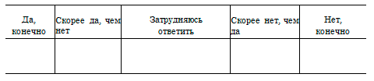
Обработка результатов, полученных при использовании методики, стандартизована и имеет следующий алгоритм. Анализируются различные стороны отношения к коллективу для каждого человека в отдельности. Каждый компонент тестируется тремя вопросами, причем ответ на каждый из них принимает только одну из трех возможных форм: +1; -1; 0. Следовательно, для целостной характеристики компонента полученные сочетания ответов каждого испытуемого на вопросы по данному компоненту могут быть обобщены следующим образом:
— положительная оценка (к этой категории относятся те сочетания, в которых положительные ответы даны на все три вопроса, относящихся к данному компоненту, или два ответа — положительные, а третий имеет любой другой знак);
— отрицательная оценка (сюда относятся сочетания, содержащие три отрицательных ответа, или два ответа — отрицательные, а третий может выступать с любым другим знаком);
— неопределенная, противоречивая оценка (эта категория включает следующие случаи: на все три вопроса дан неопределенный ответ; ответы на два вопроса неопределенны, а третий ответ имеет любой другой знак; один ответ неопределенный, а два других имеют разные знаки).
Полученные по всей выборке данные можно свести в таблицу следующего вида.
В каждой клетке такой таблицы должен стоять один из трех знаков: +; -; 0.

ИНДИВИДУАЛЬНЫЕ ОЦЕНКИ ОТДЕЛЬНЫХ КОМПОНЕНТОВ ОТНОШЕНИЯ
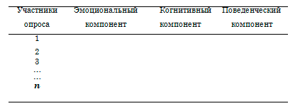
где ∑ (+) — количество положительных ответов, содержащихся в столбце, ∑(—) — количество отрицательных ответов, п — число членов коллектива, принявших участие в исследовании. Очевидно, что для любого компонента средние оценки могут располагаться в интервале от -1 до +1. В соответствии с принятой трехчленной оценкой ответов классифицируются полученные средние. Для этого континуум возможных оценок (от -1 до +1) делится на три равные части: от -1 до -0,33; от -0,33 до +0,33; от +0,33 до +1.
На следующем этапе обработки для каждого компонента выводится средняя оценка по выборке. Например, для эмоционального компонента
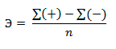
Средние оценки, попадающие в первый интервал, будем считать отрицательными, во второй — противоречивыми, неопределенными, а третий — положительными.
Произведенные вычисления позволяют вывести структуру отношения к коллективу для рассматриваемого подразделения. Тип отношения выводится аналогично процедуре, описанной выше. Следовательно, с учетом знака каждого компонента возможны следующие сочетания рассматриваемого отношения:
1) Полностью положительное;
2) Положительное;
3) Полностью отрицательное;
4) Отрицательное;
5) Противоречивое, неопределенное.
В первом случае психологический климат коллектива трактуется как весьма благоприятный; во втором — как в целом благоприятный; в третьем — как совершенно неудовлетворительный; в четвертом — как в целом неудовлетворительный; в пятом случае считается, что тенденции противоречивы и неопределенны.
На опросном листе вопросы 1, 4 и 7 относятся к эмоциональному компоненту; 2, 5, 8 — к поведенческому; когнитивный компонент определяется вопросами 3 и 6, причем вопрос 3 содержит два вопроса.
Обследование по данной методике может проводиться как индивидуально, так и в группе. Время тестирования - 5—10 мин. Простота обработки результатов дает возможность быстрого их получения.

